HEIN DE JONGEN DIE ZIJN MOEDER IN DE VRIEZER STOPTE:
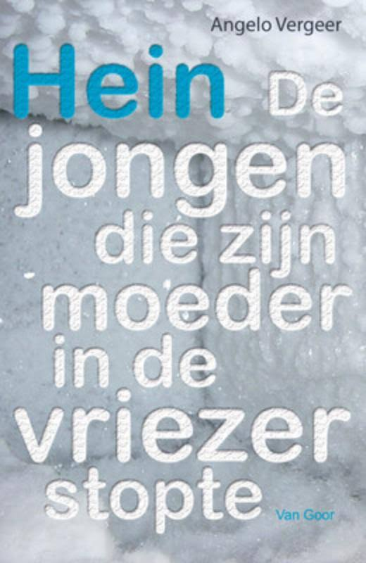

Naam: Abdennour
Achternaam: Chakir
Klas: 3H1
Docent: N.Ajodhia

ALGEMENE GEVENS:

Naam:Abdennour Chakir,Klas:3H1
Datum:09-11-2016
Docent:Ajodhia
Schrijver:Angelo Vergeer
Titel:Hein de jongen die zijn moeder in de vriezer stopte
Jaar uitagve:2007
Genre:levensverhaal

SAMENVATTING:

Het boek de jongen die zijn moeder in de vriezer stopte gaat over een jongen van 13 die samen met zijn moeder in een flat woont. Zijn moeder is ziek en mag geen stres hebben dus werkt niet en zit eigenlijk de hele dag op de bank tv te kijken. Op een dag komt Hein uit school en ziet zijn moeder dood op de bank Hein weet niet wat hij moet doen en kan zijn moeder niet laten gaan, en hij weet niet hoe zijn leven dan verder moet omdat hij denkt dat hij in een weeshuis gestopt zal worden en zijn hond waarschijnlijk naar een asiel gebracht moet worden daarom houd hij de dood van zijn moeder geheim.

Op school gaat het niet goed. Als zijn moeder begint te ontleden moet Hein een manier verzinnen hoe hij zijn moeder op een goede manier kan bewaren. Doordat zijn moeder geen stres mag hebben kookt ze ook niet en hebben ze een hele grote vriezer met diepvriesmaaltijden. Dan ontdekt Hein dat je een lijk goed kunt houden door het koel te bewaren en dus stopt hij zijn moeder in de vriezer.

Hij wilt boodschappen gaan doen maar hij weet niet waar zijn moeder haar geld bewaard dus gaat hij gewoon boodschappen doen zonder geld,hopend dat de cassiëre het hem meegeeft maar dat doet ze natuurlijk niet. Gelukkig komt er net een meisje genaamd pricila aanlopen dat wel voor zijn boodschappen wilt betalen. Na een paar dagen staat Priscilla ineens voor Heins school en ze lopen samen naar huis al snel worden ze vrienden en staat ze hem bijna elke dag op te wachten voor school en worden snel ook al meer dan vrienden. Op school gaat het steeds slechter hij word een paar keer naar de directeur gestuurd en raakt al zijn vrienden kwijt. Ook begint zijn buurvrouw te merken dat het wel heel stil is in hun huis en ze heeft Heins moeder lang niet meer gezien en begint ook te denken dat er iets aan de hand is.

Als Hein op een dag thuis komt lijkt het alsof er is ingebroken maar dan ziet hij zijn buurvrouw in het huis staan, ze heeft zulke erge argwaan gekregen dat ze de reserve sleutel heeft gebruikt om te checken of het goed gaat mar Heins moeder maar Hein was er op tijd bij en stuurt zijn buurvrouw snel het huis uit. Als al het eten al weer op is en hij ruzie heeft met Priscilla ziet hij het niet meer zitten en bedenkt dat zijn vader zijn enige redding is dus gaat hij opzoek naar zijn vader.

Maar alles wat hij van zijn vader weet is dat hij Pieter Kooijman heet en dat hij is weggegaan toen Hein nog heel klein was. Hein gaat naar een internet café en zoekt naar zijn vader, daar vind hij een verhuisbedrijf dat Pieter Kooijman heet en zoekt het adres op. Een paar dagen later gaat hij met de trein naar het bedrijf maar komt hij niet verder dan de ingang omdat hij een afspraak had moeten maken. als hij weer thuis is maakt hij een afspraak en een week later kan hij er terecht.

Ondertussen heeft Heins buurvrouw de zus van Heins moeder op de hoogte gesteld dat ze denk dat er iets mis is. Tante Magda belt Hein en vraagt om haar zus maar Hein verzint een smoes dat zijn moeder boodschappen aan het doen is maar hij bedenkt niet dat het zondag is en dat dus de winkels dicht zijn tante Magda krijgt daardoor nog meer argwaan maar Hein hangt snel op. Een paar dagen later gaat hij weer naar het bedrijf van zijn vader en dit keer met succes , hij zit in de wachtkamer en heeft zo een gesprek met menneer Kooijman. In de wachtkamer staat een foto van een man met een kind op zijn nek Hein leest de tekst die op het beeld staat: Ter nagedachte aan onze oprichter en directeur Pieter Kooijman. Waar andere zwijgend toekeken, schoot hij te hulp. Nooit heeft hij meer paardje kunnen rijden met Hein, zijn zoontje van wie hij zo vreselijk veel hield.

Op dat moment komt meneer Kooijman aanlopen en verteld het verhaal van Pieter Kooijman: zijn broer die in een in vermengd en daardoor neergestoken is. Hein rent weg en gaat naar Priscilla toe en verteld haar en haar moeder wat er precies is gebeurt en dat zijn moeder is overleden en in de vriezer zit. Pricsilla gaat met hem mee naar huis maar voor zijn flat staan zijn tante en zijn buurvrouw hem al op te wachten, ze zijn samen op onderzoek uit gegaan en hebben Heins moeder in de vriezer aangetroffen. Hein verteld waarom hij het heeft gedaan en tante Magda wilt wel bij Hein in huis komen wonen en voor hem zorgen, met pricsilla is alles weer goed en ook zijn beste vriend Tom word op de hoogte gesteld van wat er gaande is en Hein krijgt ook weer zijn vrienden terug.

TITELVERKLARING:
Het boek heet zo omdat Hein zijn dode moeder in een vriezer stopt

PERSONAGES:

HEIN:Hein is een 13-jarige jongen,hij heeft zijn vader nooit gekend.Sinds de dood van zijn moeder is hij een agressief en rustige jongen.Hein heeft geen vrienden omdat hij agressief is.

PRICILA:Pricila is een meisje die Hein help sinds de dood van zijn moeder Pricila is een lief meisje en koopt boodschappen voor Hein.

TANTA MAGDA:Tante magda is de buurvrouw van Hein ze heeft een goede band met de moeder van Hein ze wist niet over de dood van haar vriendin maar komt er pas later achter.

RUIMTE:
Het verhaal speelt zich af in de supermarkt Heins huis en op school.

TIJD:
Het verhaal speelt zich in onze tijd af,en het verhaal wordt chronologisch verteld.

BEGIN EN EINDE:

Het verhaal begint met een inleiding,en het verhaal heeft een gesloten einde.

VERTELSITUATIE:

Het verhaal heeft een personale vertelsituatie.

THEMA:
Alleenstaande kind

BIOGRAFISCHE GEGEVENS:

Angelo Vergeer
Geboren:Denhaag 1960
4 boeken geschreven
Journalist telegraaf

MENING:

1.Droevig:Omdat Hein nog jong is en geen ouders heeft.
2.Zielig:Omdat Hein pas 13 is en alles zelf moet doen.
3.Sfeerloos:Er gebeuren geen leuke of grappige dingen.
4.Herkenbaar:Omdat er veel jongeren zijn zonder ouders.
5.Laat me meeleven:Omdat ik begrijp hoe het is zonder ouders.
6.Indrukwekkend:Omdat die jongen zo jong is,maar toch voorzichzelf kan zorgen.
7.Spannend:Omdat er Hein zijn moeder in een vriezer doet dat is spannend.
8.Makkelijk:Omdat er geen moeilijke worden gebruikt.
9.Langdradig:Omdat het verhaal langzaam wordt verteld
10.Leerzaam:Omdat je kan zien hoe het is om geen ouders te hebben,en dat je trots moet zijn dat je ouders hebt.

